(2) 栄養法
１． 胃瘻からの栄養法
通院困難な方には、在宅で胃瘻交換が実施されることもありますが、腹腔内誤挿入による腹膜炎等の合併症予防のため、定期的に医療機関で交換されています。

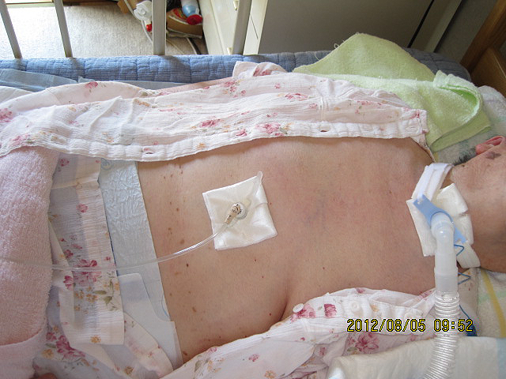
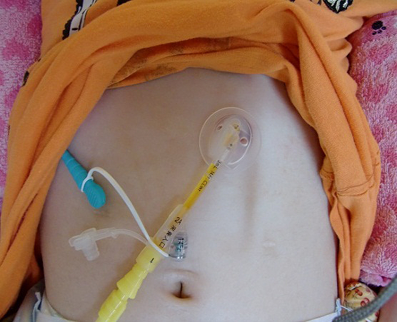
1） 小児 2） 高齢者

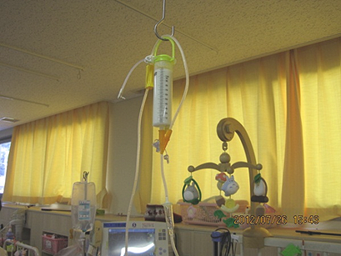

- 小児の経腸栄養剤注入においては、注入量が微量であったり、速度に注意する必要があるために輸液ポンプが使用される場合があります。

